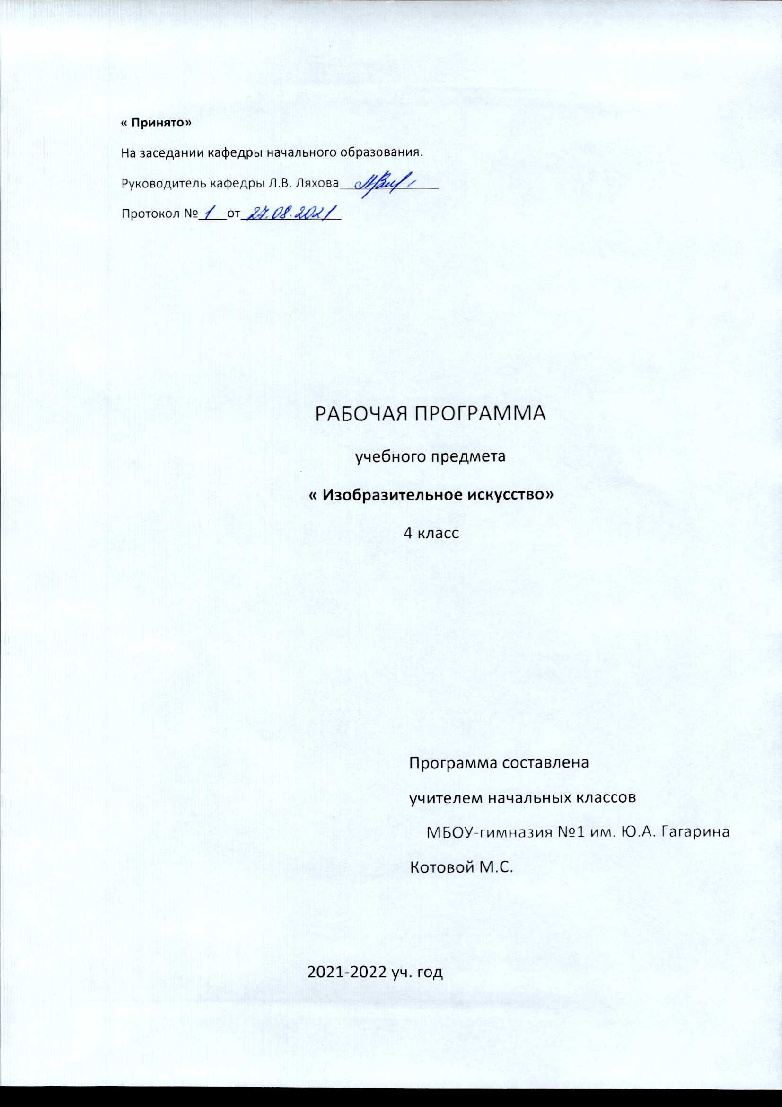

**Пояснительная записка**

Рабочая программа по предмету «**Изобразительное искусство»** для 4 класса разработана в соответствии с: нормативными правовыми актами методическими документами федерального уровня:

* Федеральным законом Российской Федерации от 29.12.2012 года № 273-ФЗ «Об образовании в Российской Федерации»
* Федеральным государственным образовательным стандартом начального общего образования, утвержденным приказом Минобрнауки России от 6 октября 2009 г., № 373.
* Постановлением Главного государственного санитарного врача Российской Федерации от 29 декабря 2010 г. №189 «Об утверждении СанПиН 2.4.2.2821-10 Санитарно-эпидемиологические требования к условиям и организации обучения в общеобразовательных учреждениях»
* рекомендациями Примерной программы начального общего образования. М., «Просвещение», 2011 год, рекомендованной Министерством образования и науки Российской Федерации;
* примерной программой курса «Изобразительное искусство» под редакцией Т. Я. Шпикаловой, Л. В. Ершовой. Просвещение», 2016 год УМК «Перспектива»;

правоустанавливающими документами и локальными нормативными актами МБОУ-гимназии №1 им. Ю.А. Гагарина г. Клинцы, Брянской области:

* Уставом МБОУ-гимназии №1
* Положением о рабочей программе МБОУ-гимназии №1

Система учебников «Перспектива» интегрирована в единую идеологию, дидактическую и методическую систему, помогающую учителю обеспечить требования современного образовательного процесса, определяемые ФГОС.

**Цели обучения:**

Изучение изобразительного искусства в 4 классе направлено на достижение следующих целей:

* **развитие** способности к эмоционально-ценностному восприятию произведений изобразительного искусства, выражению в творческих работах своего отношения к окружающему миру;
* **освоение** первичныхзнаний о мире пластических искусств: изобразительном и декоративно-прикладном искусстве, формах их бытования в повседневном окружении ребенка;
* **овладение** элементарнымиумениями, навыками, способами художественной деятельности;
* **воспитание** эмоциональной отзывчивости и культуры восприятия произведений профессионального и народного изобразительного искусства; нравственных и эстетических чувств: любви к родной природе, своему народу, Родине, уважение к ее традициям, героическому прошлому, многонациональной культуре.

**Задачи:**

1. Познакомить обучающихся с таким видом пластических искусств как дизайн, закрепить знания о таких видах изобразительного искусства как графика, живопись, декоративно-прикладное искусство, скульптура, архитектура, продолжать знакомить с их особенностями, художественными материалами и с некоторыми техниками и приемами создания произведений в этих видах искусства.
2. Познакомить обучающихся с сюжетной композицией бытового, исторического и батального жанров, продолжать знакомить с произведениями, выполненными в жанрах портрета, пейзажа и натюрморта.
3. Познакомить с такими народными промыслами как Городецкая роспись, народные промыслы народов Востока.
4. Познакомить с понятием колорит в произведениях живописи и графики.
5. Познакомить с одним из выдающихся музеев России (Русский музей) и некоторыми картинами и скульптурами зарубежных художников, представленных в музее.
6. Продолжать способствовать обогащению опыта восприятия произведений искусства, их оценки.

**Результаты освоения учебного предмета**

Представленная программа обеспечивает достижение личностных, метапредметных и

предметных результатов.

**Личностные** результаты:

1) формирование основ российской гражданской идентичности, чувства гордости за свою

Родину, российский народ и историю России, осознание своей этнической и национальной принадлежности, формирование ценностей многонационального российского общества; становление гуманистических демократических ценностных ориентаций;

2) формирование целостного, социально ориентированного взгляда на мир в его органическом единстве и разнообразии природы, народов, культур и религий;

3) формирование уважительного отношения к иному мнению, истории и культуре других

народов;

4) овладение начальными навыками адаптации в динамично изменяющемся и развивающемся

мире;

5) принятие и освоение социальной роли обучающегося, развитие мотивов учебной

деятельности и формирование личностного смысла учения;

6) формирование эстетических потребностей, ценностей и чувств;

7) развитие этических чувств, доброжелательности и эмоционально-нравственной

отзывчивости, понимания и сопереживания чувствам других людей;

8) развитие навыков сотрудничества со взрослыми и сверстниками в разных социальных

ситуациях, умения не создавать конфликтов и находить выходы из спорных ситуаций;

9) формирование установки на безопасный, здоровый образ жизни, наличие мотивации к

творческому труду, работе на результат, бережному отношению к материальным и духовным ценностям.

**Метапредметные** результаты:

1) овладение способностью принимать и сохранять цели и задачи учебной деятельности,

поиска средств ее осуществления;

2) освоение способов решения проблем творческого и поискового характера;

3) формирование умения планировать, контролировать и оценивать учебные действия в

соответствии с поставленной задачей и условиями ее реализации; определять наиболее

эффективные способы достижения результата;

4) формирование умения понимать причины успеха/неуспеха учебной деятельности и

способности конструктивно действовать даже в ситуациях неуспеха;

5) использование знаково-символических средств представления информации для создания моделей изучаемых объектов и процессов, схем решения учебных и практических задач;

6) активное использование речевых средств информации и коммуникационных технологий (далее — ИКТ) для решения коммуникативных и познавательных задач;

7) использование различных способов поиска (в справочных источниках и открытом учебном информационном пространстве сети Интернет), сбора, обработки, анализа, организации, передачи и интерпретации информации в соответствии с коммуникативными и познавательными задачами и технологиями учебного предмета; в том числе умение вводить текст с помощью клавиатуры, фиксировать (записывать) в цифровой форме измеряемые величины и анализировать изображения, звуки, готовить свое выступление и выступать с аудио-, видео- и графическим сопровождением; соблюдать нормы информационной избирательности, этики и этикета;

8) овладение навыками смыслового чтения текстов различных стилей и жанров в соответствии с целями и задачами;

9) овладение логическими действиями сравнения, анализа, синтеза, обобщения, классификации по родовидовым признакам, установления аналогий и причинно-следственных связей, построения рассуждений, отнесения к известным понятиям;

10) готовность слушать собеседника и вести диалог; готовность признавать возможность

существования различных точек зрения и права каждого иметь свою; излагать свое мнение и аргументировать свою точку зрения и оценку событий;

11) определение общей цели и путей ее достижения; умение договариваться о распределении функций и ролей в совместной деятельности; осуществлять взаимный контроль в совместной деятельности, адекватно оценивать собственное поведение и поведение окружающих;

12)овладение базовыми предметными и межпредметными понятиями, отражающими существенные связи и отношения между объектами и процессами.

**Предметные** результаты:

1) сформированность первоначальных представлений о роли изобразительного искусства в жизни человека, его роли в духовно-нравственном развитии человека;

2) сформированность основ художественной культуры, в том числе на материале художественной культуры родного края, эстетического отношения к миру; понимание красоты как ценности; потребности в художественном творчестве и в общении с искусством;

3) овладение практическими умениями и навыками в восприятии, анализе и оценке

произведений искусства;

4) овладение элементарными практическими умениями и навыками в различных видах

художественной деятельности (рисунке, живописи, скульптуре, декоративно-прикладной

деятельности, художественном конструировании), а также в специфических формах

художественной деятельности, базирующихся на ИКТ (цифровая фотография, видеозапись, элементы мультипликации и пр.).

**Содержание учебного предмета**

В программе выделены три содержательные линии, реализующие концентрический принцип предъявления содержания обучения, что дает возможность постепенно расширять и усложнять его с учетом конкретного этапа обучения: «Мир изобразительных (пластических) искусств»; «Художественный язык изобразительного искусства»; «Художественное творчество и его связь с окружающей жизнью».

**Восприятие произведений искусства.** Особенности художественного творчества: художник и зритель. Образная сущность искусства: художественный образ, его условность, передача общего через единичное. Отражение в произведениях пластических искусств общечеловеческих идей о нравственности и эстетике: отношение к природе, человеку и обществу. Фотография и произведение изобразительного искусства: сходство и различия. Человек, мир природы в реальной жизни: образы человека, природы в искусстве. Представления о богатстве и разнообразии художественной культуры (на примере культуры народов России). Выдающиеся представители изобразительного искусства народов России (по выбору). Ведущие художественные музеи России (ГТГ, Русский музей, Эрмитаж) и региональные музеи. Восприятие и эмоциональная оценка шедевров русского и мирового искусства. Представление о роли изобразительных (пластических) искусств в повседневной жизни человека, в организации его материального окружения.

**Рисунок.** Материалы для рисунка: карандаш, ручка, фломастер, уголь, пастель, мелки и т. д. Приемы работы с различными графическими материалами. Роль рисунка в искусстве: основная и вспомогательная. Красота и разнообразие природы, человека, зданий, предметов, выраженные средствами рисунка. Изображение деревьев, птиц, животных: общие и характерные черты.

**Живопись.** Живописные материалы. Красота и разнообразие природы, человека, зданий,

предметов, выраженные средствами живописи. Цвет — основа языка живописи. Выбор средств художественной выразительности для создания живописного образа в соответствии с поставленными задачами. Образы природы и человека в живописи.

**Скульптура.** Материалы скульптуры и их роль в создании выразительного образа.

Элементарные приемы работы с пластическими скульптурными материалами для создания выразительного образа (пластилин, глина — раскатывание, набор объема, вытягивание формы). Объем— основа языка скульптуры. Основные темы скульптуры. Красота человека и животных, выраженная средствами скульптуры.

**Художественное конструирование и дизайн.** Разнообразие материалов для художественного конструирования и моделирования (пластилин, бумага, картон и др.). Элементарные приемы работы с различными материалами для создания выразительного образа (пластилин — раскатывание, набор объема, вытягивание формы; бумага и картон — сгибание, вырезание). Представление о возможностях использования навыков художественного конструирования и моделирования в жизни человека.

**Декоративно-прикладное искусство.** Истоки декоративно-прикладного искусства и его роль в жизни человека. Понятие о синтетичном характере народной культуры (украшение жилища, предметов быта, орудий труда, костюма; музыка, песни, хороводы; былины, сказания, сказки).

Образ человека в традиционной культуре. Представления народа о мужской и женской красоте, отраженные в изобразительном искусстве, сказках, песнях. Сказочные образы в народной культуре и декоративно-прикладном искусстве. Разнообразие форм в природе как основа декоративных форм в прикладном искусстве (цветы, раскраска бабочек, переплетение ветвей деревьев, морозные узоры на стекле и т. д.). Ознакомление с произведениями народных художественных промыслов в России (с учетом местных условий).

**Тематическое планирование**

В базисном учебном плане на изучение предмета «Изобразительное искусство» отводится ***1 час в неделю, 34 часа в год.*** По положению о промежуточном контроле запланирована к\р в конце учебного года (проект).

|  |  |  |  |
| --- | --- | --- | --- |
| **№**  **урока** | **Тема урока** | **Кол-во часов** | **Формы контроля** |
| **Восхитись вечно живым миром красоты** | | **10** |  |
| 1. | Целый мир от красоты. Цветовая гамма пейзажа. Рисование пейзажа по наблюдениям и по памяти. | 1 | Выставка рисунков |
| 2. | Древо жизни – символ мироздания. Наброски и зарисовки: линия, штрих, пятно, светотень. | 1 | Проект «Гороскоп друидов» |
| 3. | Мой край родной. Моя земля.  Пейзаж: пространство, план, цвет, свет. Рисование по представлению. | 1 | Рисунок «Мой город» |
| 4. | Цветущее дерево. Рисование декоративной композиции. Изображение растительных мотивов городецкой росписи (ветки, цветы, бутоны, листья) (гуашь). | 1 | Конкурс рисунков |
| 5. | Птица – символ света, счастья и добра. Совершенствование приёмов росписи. Городец. Птицы.  Изображение городецких птиц (гуашь). | 1 | Выставка рисунков |
| 6. | Конь – символ солнца, плодородия и добра. Совершенствование приёмов росписи. Изображение коня в технике городецкой росписи (гуашь). | 1 | Доп. Сведения о лошадях |
| 7. | Связь поколений в традиции Городца. Композиция в городецкой росписи. Роспись панно (гуашь). | 1 | КТД |
| 8. | Знатна Русская земля мастерами и талантами. Изображение портрета: пропорции лица человека. Творчество художников - портретистов. | 1 | Выставка рисунков |
| 9. | Вольный ветер – дыхание земли.  Изображение пейзажа: линии, штрихи, точки, пятно, свет. | 1 | Выставка рисунков |
| 10. | Движение – жизни течение.  Наброски с натуры, по памяти и представлению: подвижность красочных пятен, линий. | 1 | Фронтальный опрос «Расскажи о своем рисунке» |
| **Любуйся ритмами в жизни природы и человека** | | **14** |  |
| 11. | Осенние метаморфозы.  Использование в индивидуальной работе законов композиции. Рисование пейзажа с изображением людей и техники в движении | 1 | Выставка рисунков |
| 12. | Родословное дерево – древо жизни, историческая память, связь поколений. Рисование группового портрета: пропорции лица человека, композиция. Семейный портрет | 1 | Проект: Расскажи о своей семье» |
| 13. | Двенадцать братьев друг за другом бродят… Рисование по памяти. Поиск эскизов к сказке «Двенадцать месяцев». Зарисовки старинной мужской одежды | 1 | Выставка рисунков |
| 14. | Год – не неделя. Рисование по представлению иллюстрации к сказке: композиция, цвет. | 1 | Кроссворд по сказкам |
| 15. | Новогоднее настроение.  Колорит: гармоничное сочетание родственных цветов.  Эксперименты с материалами (акварель, восковые мелки). | 1 | Выставка рисунков |
| 16. | Твои новогодние поздравления.  Проектирование открытки. Основы дизайна. Конструирование открытки. Бумагопластика. Новогодняя открытка (живописные материалы, восковые мелки). | 1 | Поздравление близким |
| 17. | Зимние фантазии.  Наброски и зарисовки: цвет, пятно, силуэт, линия.  Рисование по наблюдению заснеженных предметов. | 1 | Выставка рисунков |
| 18. | Зимние картины.  Сюжетная композиция: линия горизонта, композиционный центр, пространственные планы, ритм, динамика. Рисование по представлению городского пейзажа с фигурами людей в движении (гуашь). | 1 | Выставка рисунков |
| 19. | Ожившие вещи.  Натюрморт: форма, объём предметов. Рисование с натур: натюрморт с натуры (графические материалы). | 1 | Выставка рисунков |
| 20. | Выразительность формы предметов. Декоративный натюрморт: условность формы и цвета, черная линия, штрихи в обобщении формы предмета. Рисование с натуры: декоративный натюрморт (графические материалы, гуашь). | 1 | Выставка рисунков |
| 21. | Русское поле. Бородино.  Портрет. Батальный жанр. Зарисовки воинов времён войны 1812 года (материалы по выбору). | 1 | Проект: Герои Отечественной войны 1812 года |
| 22. | «Недаром помнит вся Россия про день Бородина…».  Сюжетная композиция: композиционный центр, колорит. Иллюстрация стихотворения  М. Лермонтова «Бородино». Композиция к стихотворению (материалы по выбору). | 1 | Выставка рисунков |
| 23. | Образ мира в народном костюме и внешнем убранстве крестьянского дома.  Образы-символы. Орнамент: ритм, симметрия, символика. Человек, мир природы в реальной жизни (материалы по выбору). | 1 | Выставка рисунков |
| 24. | Народная расписная картинка-лубок.  Декоративная композиция: цвет, линия, штрих.  Освоение графических навыков. Графические упражнения (карандаш, перо, тушь). | 1 | Проверка графических навыков |
| **Восхитись созидательными силами природы и человека** | | 10 |  |
| 25. | Народная расписная картинка-лубок.  Декоративная композиция: цвет, линия, штрих.  Лубочная картина к пословицам, поговоркам, песням (графический рисунок с раскраской). | 1 | Проект: Пословицы, поговорки в рисунках |
| 26. | Вода – живительная стихия.  Проект экологического плаката: композиция,  линия, пятно. Основы дизайна. Шрифт. Плакатный шрифт | 1 | Проект экологического плаката |
| 27. | Повернись к мирозданью.  Проект экологического плаката в технике коллажа.  Виды графики. Композиция плаката в технике коллажа | 1 | Проект экологического плаката |
| 28. | Русский мотив.  Пейзаж: композиция, колорит, цветовая гамма, пространство. Весенний пейзаж (живописная техника). | 1 | Выставка рисунков |
| 29. | Русский мотив.  Пейзаж: композиция, колорит, цветовая гамма, пространство. Творчество К. Юона. Весенний пейзаж (живописная техника). | 1 | Выставка рисунков |
| 30. | **Итоговый контроль. Проект:** Всенародный праздник – День Победы. Патриотическая тема в искусстве: образы защитников Отечества. | 1 | Поздравительные открытки для ветеранов |
| 31 | В весеннем небе салют Победы. Декоративно-сюжетная композиция «Салют Победы» | 1 | Проект: История ВОВ в салютах |
| 32 | Гербы городов Золотого кольца России. Символические изображения. Состав герба. Эскиз герба своей семьи. | 1 | Герб своей семьи |
| 33-34 | Наши достижения. Проект. «Я знаю. Я могу» | 2 | Проект. «Я знаю. Я могу» |